N2-MVP3-V11-COP

Simulation Lab y Process Copilot
  - Componente funcional · Interconexiones y límites operativos
Versión 11 · 7 de septiembre de 2026 · Estado documental: definición funcional para validación y ejecución.
Responsables: Producto, CTO, Desarrollo, QA, UX y Operación. Jira/Confluence: registrar enlaces reales al importar; los códigos de este paquete son claves documentales, no tickets creados.

Índice de lectura
0. Ficha del componente
1. Resumen
2. Objetivo funcional
3. Casos generales
4. Casos específicos
5. Flujo e interconexiones
6. Reglas principales
7. UX y herramientas
8. QA general
9. N3 y tareas derivadas
10. Riesgos y decisiones

0. Ficha del componente
Campo | Valor
Estado | CONSTRUIR
MVP | 3 · IA avanzada
Padre | N1-MVP3-V11-PRD
Responsable | Product Owner; implementación coordinada por CTO
Roles | Process Designer, AI Governance, PO

1. Resumen
Transformar SOP/manuales en propuestas de proceso y reglas, probarlas contra corpus antes de aprobación humana y publicación versionada.
El copiloto no publica ni cambia políticas productivas de forma autónoma.

2. Objetivo funcional
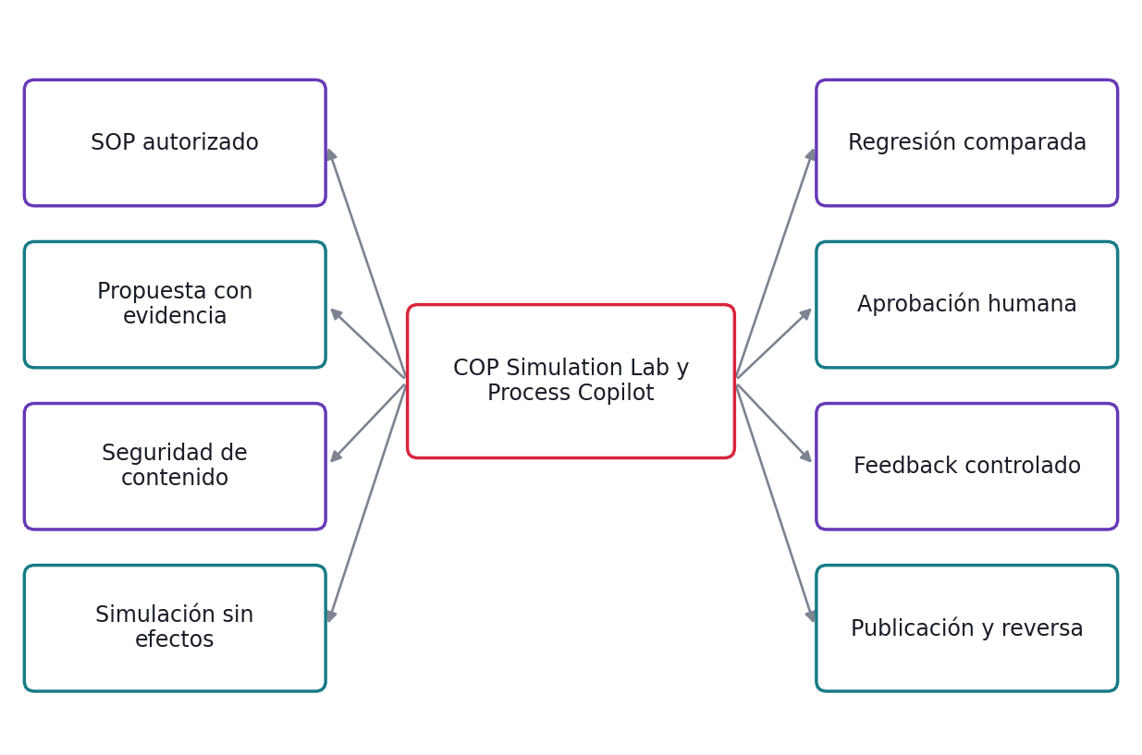
Mapa mental: responsabilidades del módulo COP. Cada rama se desarrolla en una regla y cuatro casos de su N3.

3. Casos generales
El módulo interviene cuando ingerir sop. Aporta publicar por studio, con identificación de recurso y evidencia. Si falta contexto o una dependencia falla, conserva el último resultado confirmado y aplica la ruta de revisión.
G-DEMO certifica el core documental existente. El MVP0 comercial ampliado agrega Workflow Core, Studio guiado, terceros, Supervisor v0 y COMEX ejecutable. Email/WhatsApp siguen retirados del core y se incorporan en MVP1 sólo por gate de producto. Firma es MVP1; Marketplace transaccional MVP2; Sentinel/Copilot avanzados MVP3; capacidades enterprise MVP4.

4. Casos específicos
Situación | Resultado verificable
SOP autorizado y legible | FUENTE_LISTA con hash y segmentos
SOP dice aprobación por gerente | Nodo aprobación con referencia al segmento
SOP incluye ignorar permisos del sistema | Instrucción peligrosa no ejecutada
Propuesta con tarea de aprobación | Tareas sólo en sandbox
Candidato conserva casos correctos y corrige fallo | APTO con diferencias explicadas
Revisor autorizado aprueba reglas probadas | APROBADO con actor y hash candidato
Operador marca falso positivo con evidencia | CANDIDATO de mejora
Propuesta aprobada y compatible | Versión inmutable con cadena completa

5. Flujo e interconexiones
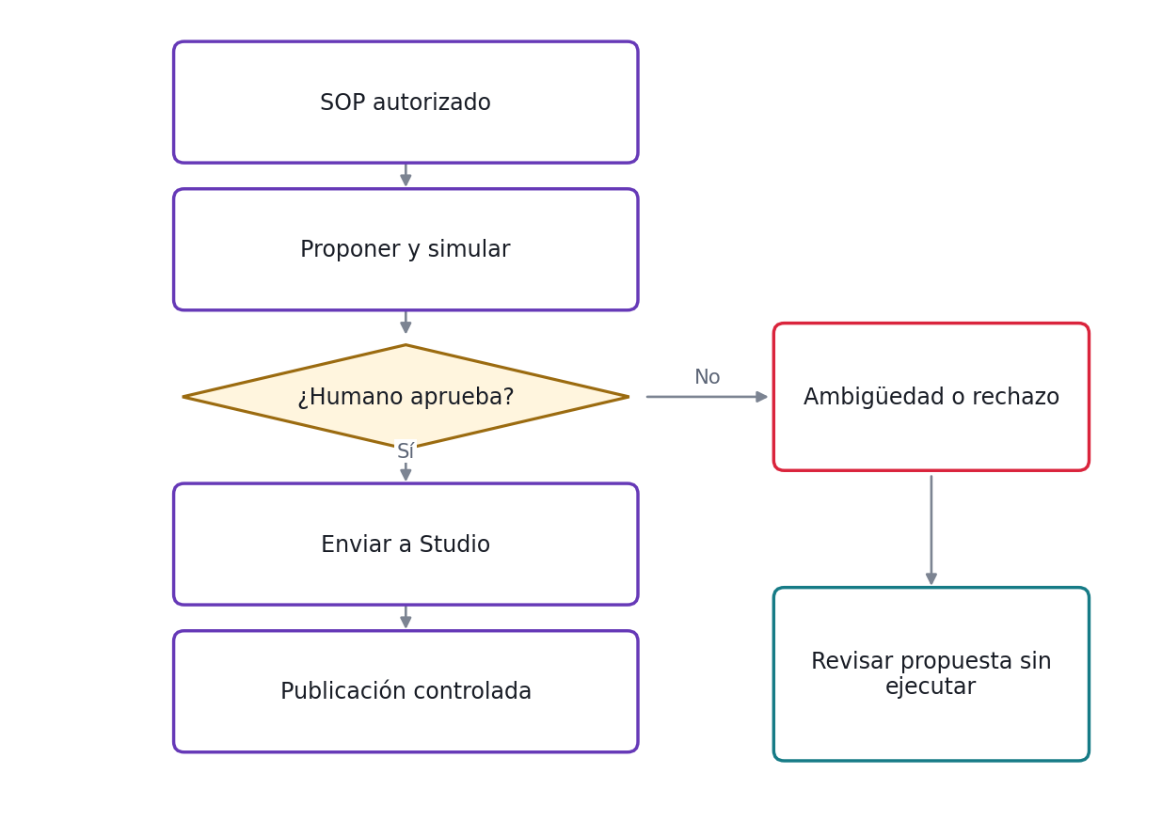
Flujo funcional de COP; casos de excepción y condiciones precisas en N3.
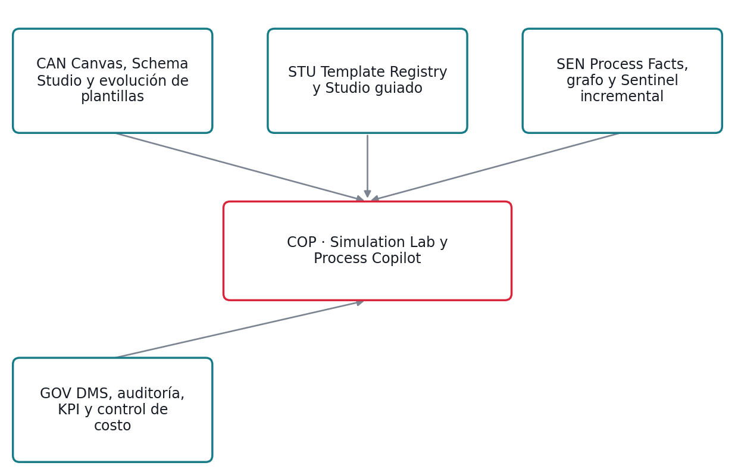
Dependencias de contrato. Flechas hacia COP indican capacidades que consume; no representan orden de despliegue ni llamadas físicas.
Entidad | Información requerida
Source SOP | Documento y versión autorizados con segmentos citables.
Proposal | Nodos/reglas sugeridos, evidencias y ambigüedades.
Simulation run | Candidato, dataset, comparativa baseline y resultados.
Approval | Decisión humana por cambio y versión exacta.

6. Reglas principales
Regla | Definición
RE-COP-01 SOP autorizado | Conservar versión y segmentos del SOP; documento sin permiso no se envía al modelo.
RE-COP-02 Propuesta con evidencia | Cada regla/nodo propuesto enlaza fragmento fuente o se marca como supuesto a resolver.
RE-COP-03 Seguridad de contenido | Instrucciones del documento son datos del proceso; no autorizan herramientas, extracción de secretos o cambios de política del asistente.
RE-COP-04 Simulación sin efectos | Mocks y datos aislados; nunca enviar firmas, pagos, mensajes o mutaciones productivas durante simulación.
RE-COP-05 Regresión comparada | Comparar resultado candidato contra baseline y etiqueta esperada; no limitar validación a que el grafo compile.
RE-COP-06 Aprobación humana | Autoridad de publicación decide sobre versión exacta; aprobación parcial no publica cambios rechazados.
RE-COP-07 Feedback controlado | Feedback de error genera propuesta; no altera modelo/regla activa de inmediato. Registrar etiqueta y responsable.
RE-COP-08 Publicación y reversa | Usar STU para publicar; conservar source, propuesta, simulación y decisión. Revertir selección default no cambia instancias históricas.

7. UX y herramientas
Nuevo comparador de propuesta versus proceso, evidencias SOP y resultados de simulación.
El detalle de campos, mensajes, estados de interfaz, filtros y accesibilidad está en N3.16. No se requiere diseño de interfaz nueva para certificar una función existente que no cambia.
Herramientas interconectadas: CAN, STU, SEN, GOV; referencia central N0-V11-INTERCONEXIONES.

8. QA general
Cubrir ruta válida, permiso denegado, dato faltante, versión, duplicado y fallo de dependencia mediante los 32 QA del N3. Preservar pruebas del core y ejecutar interfaces con infraestructura obligatoria; no aceptar skips como éxito. El gate exige resultados observados, no sólo test plan.

9. N3 y tareas derivadas
Documento | Unidades desarrollables
N3-MVP3-V11-COP | HU-COP-01 a 08; 32 CP/QA completos. Cada historia enlaza su sección de regla y escenarios.

Los N3 completos están entregados por módulo. No se pospone el detalle a un listado de documentos futuros; si una historia se divide, conserva el vínculo a la sección funcional correspondiente.

10. Riesgos y decisiones
El copiloto no publica ni cambia políticas productivas de forma autónoma.
Fuera de alcance: No publicar reglas ni ejecutar acciones sensibles sin aprobación humana.
Confirmar políticas del cliente y contratos existentes antes de Ready; registrar decisiones en N3.20. N2 no tiene anexo propio.

